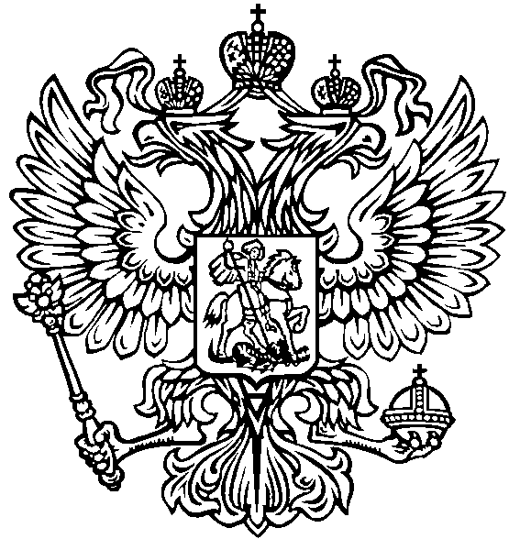

ПРОКУРАТУРА РОССИЙСКОЙ ФЕДЕРАЦИИ

ПРОКУРАТУРА РЕСПУБЛИКИ ТЫВА

П Р И К А З

01.09.2021 № 45-од
г. Кызыл

Об утверждении Положения о ежегодном конкурсе на лучшие материалы в средствах массовой информации о работе органов прокуратуры Республики Тыва

В целях совершенствования взаимодействия органов прокуратуры Республики Тыва со средствами массовой информации, объективного и всестороннего освещения деятельности органов прокуратуры, а также повышения их авторитета в обществе руководствуясь статьей 18 Федерального закона «О прокуратуре Российской Федерации»,

П Р И К А З Ы В А Ю:

1. Учредить ежегодный конкурс на лучшие материалы в средствах массовой информации о работе органов прокуратуры.
2. Утвердить Положение о ежегодном конкурсе на лучшие материалы в средствах массовой информации о работе органов прокуратуры республики (приложение № 1) и состав комиссии по отбору, оценке конкурсных материалов, подведению его итогов (приложение № 2).
3. Старшему помощнику прокурора республики по взаимодействию со средствами массовой информации и общественностью организовать работу по отбору для участия в конкурсе печатных, теле- и радиоматериалов, освещающих деятельность органов прокуратуры.
4. Поручить подготовку проектов приказов прокурора Республики Тыва о награждении победителей конкурса отделу кадров прокуратуры Республики Тыва (Дехтяр И.В.).
5. Подготовку изготовления необходимого количества бланков дипломов, возложить на отдел материально-технического обеспечения, эксплуатации зданий и транспорта прокуратуры Республики Тыва (Кизикин В.В.).
6. Контроль за исполнением настоящего Приказа оставляю за собой.
Приказ направить заместителям прокурора республики, в подразделения аппарата прокуратуры республики и гормежрайпрокурорам.

И.о. прокурора республики

государственный советник
юстиции 3 класса С.Н.Дябкин

Приложение № 1
к приказу прокурора
Республики Тыва
от _01.09.2021 №_45-од_

ПОЛОЖЕНИЕ

О ежегодном конкурсе на лучшие материалы в средствах массовой информации о работе органов прокуратуры Республики Тыва

1. Общие положения

1. Ежегодный конкурс на лучшие материалы в средствах массовой информации о работе органов прокуратуры (Конкурс) проводится прокуратурой Республики Тыва в целях совершенствования взаимодействия органов прокуратуры республики со средствами массовой информации, объективного и всестороннего освещения деятельности органов прокуратуры республики, а также повышения их авторитета в обществе.
1.1. Общее руководство Конкурсом (отбор материалов, их оценка, определение победителей) осуществляет комиссия.
1.2. В Конкурсе принимают участие работники республиканских и районных средств массовой информации, зарегистрированных в установленном законом порядке (кроме тех СМИ, регистрация которых не предусмотрена), внештатные авторы, представившие опубликованные материалы о надзорной деятельности органов прокуратуры республики, а также работники прокуратуры. При представлении конкурсных материалов ими должны быть соблюдены требования законодательства об авторском, издательском праве, а также об интеллектуальной собственности.
1.3. Конкурс проводится ежегодно, с 1 октября по 01 декабря календарного года включительно, в аппарате прокуратуры Республики Тыва, куда поступают материалы, в том числе, из гормежрайпрокуратур.
1.4. Предварительное рассмотрение материалов, поступивших в аппарат прокуратуры Республики Тыва, и передачу их копий членам комиссии не позднее чем за 10 дней до даты ее заседания осуществляет старший помощник прокурора республики по взаимодействию со средствами массовой информации и общественностью.
Материалы (видео-аудиоматериалы, печатные материалы) на заседании комиссии по подведению итогов Конкурса представляет старший помощник прокурора республики по взаимодействию со средствами массовой информации и общественностью с привлечением специалиста отдела материально-технического обеспечения, эксплуатации зданий и транспорта прокуратуры Республики Тыва.
1.5. Церемония награждения победителей проводится в прокуратуре Республики Тыва и приурочивается к Дню прокуратуры России -12 января (материалы прокурорских работников) и Дню российской печати - 13 января следующего календарного года.

2. Задачи Конкурса

2. Основными задачами Конкурса являются:
формирование в обществе положительного имиджа органов прокуратуры и их работников;
совершенствование форм и методов взаимодействия со средствами массовой информации;
повышение качества подготовки теле- и радиопрограмм и публикаций в прессе;
распространение положительного опыта взаимодействия со средствами массовой информации в органах прокуратуры.

3. Требования к конкурсным материалам
и порядок их представления

3.1. Для участия в Конкурсе подается заявление индивидуально или в составе творческого коллектива, подготовившего конкурсный материал.
Представленные материалы должны содержать аннотацию, краткую справку об издании и авторе, заявление в произвольной форме с обязательным указанием Ф.И.О. автора, его места работы, занимаемой должности и контактной информации.
3.2. Видеоматериалы, аудиоматериалы представляются на электронных носителях с записанными материалами, аудиоматериалы с указанием в расшифровке меток, даты и адресной базы эфира, печатные материалы - в отпечатанном виде с 1,5 межстрочным интервалом объемом не более 10 страниц.
К участию в Конкурсе принимается не более двух материалов от одного автора или творческого коллектива.
3.3. Материалы, опубликованные в средствах массовой информации на языках народов Российской Федерации, должны представляться на Конкурс переведенными на русский язык.
3.4. Материалы, представленные в прокуратуру Республики Тыва с нарушением установленных сроков и других условий настоящего Положения, не рассматриваются.

4. Комиссия по подведению итогов Конкурса

4.1. Комиссия Конкурса создается в аппарате прокуратуры Республики Тыва. Состав комиссии утверждается прокурором Республики Тыва, по представлению старшего помощника прокурора республики по взаимодействию со средствами массовой информации и общественностью.
4.2. Комиссия рассматривает конкурсные материалы, проводит их отбор и окончательную оценку посредством открытого голосования простым большинством голосов при наличии на заседании не менее 2/3 состава. Решение комиссии по подведению итогов Конкурса оформляется протоколом, который представляется для утверждения прокурору Республики Тыва вместе с проектом приказа о награждении победителей, дипломантов Конкурса.
Возглавляет комиссию прокурор Республики Тыва, курирующий направление взаимодействия со средствами массовой информации.

5. Порядок награждения

5.1. Подведение итогов Конкурса осуществляется в соответствии с пунктом 4.2. Настоящего Положения и включает в себя определение победителей.
5.2. Победителям Конкурса вручаются три диплома СМИ "За взаимодействие", сотрудникам прокуратуры диплом «За лучшую работу по освещению прокурорской деятельности».

Приложение № 2 к приказу прокурора
Республики Тыва
от __.09.2021 №___

СОСТАВ КОМИССИИ
по отбору, оценке конкурсных материалов,
подведению итогов конкурса

Председатель комиссии:

Дябкин Сергей Николаевич - и.о. прокурора Республики Тыва

Члены комиссии:

Монгуш Ольга Юрьевна - заместитель прокурора Республики Тыва

Оюн Игорь Александрович - старший помощник прокурора Республики Тыва по взаимодействию со средствами массовой информации и общественностью

Осмоловская Людмила Леонидовна - старший помощник прокурора Республики Тыва по правовому обеспечению, взаимодействию с представительными (законодательными) и исполнительными органами республики, органами местного самоуправления

Кунчун Саида Владимировна - старший помощник прокурора Республики Тыва по организационным вопросам и контролю исполнения

Чадамба Диана Оскал-ооловна - старший помощник (помощник) прокурора Республики Тыва по обеспечению участия в гражданском и арбитражном процессе

Калдар-оол Олча Юрьевна - старший помощник прокурора Республики Тыва по рассмотрению обращений и приему граждан

Соловьев Семен Сергеевич – старший помощник прокурора Республики Тыва по надзору за законностью исполнения уголовных наказаний

Дехтяр Ирина Васильевна - начальник отдела кадров прокуратуры Республики Тыва

Пеняев Владислав Николаевич – начальник отдела по надзору за исполнением законодательства о противодействии коррупции прокуратуры Республики Тыва

Единосяк Олеся Юрьевна - начальник отдела (заместитель) по надзору за исполнением федерального законодательства прокуратуры Республики Тыва.

Кузьминых Олег Леонидович - начальник отдела (заместитель) по надзору за уголовно-процессуальной и оперативно-разыскной деятельностью прокуратуры Республики Тыва

Монгуш Амир Достей-оолович - начальник (заместитель) уголовно-судебного отдела прокуратуры Республики Тыва

